LAPORAN PROJECT UAS GAME EDUKASI “MATHBUDDY: LEVEL ADVENTURE” BERBASIS PYGAME

Mata Kuliah
Pemrograman Berorientasi Objek


Oleh
Michiana Defi Gunawan
24091397102
2024C

PROGRAM STUDI D4 MANAJEMEN INFORMATIKA FAKULTAS VOKASI
UNIVERSITAS NEGERI SURABAYA 2025

BAB I
PENDAHULUAN

1.1 Latar Belakang
Perkembangan teknologi digital mendorong kebutuhan akan media pembelajaran yang interaktif, khususnya dalam bidang matematika dasar. Metode pembelajaran konvensional sering kali bersifat satu arah dan kurang memberikan umpan balik visual yang menarik bagi pengguna, sehingga dapat menurunkan minat belajar, terutama pada pengguna usia dini.

Di sisi lain, pengembangan aplikasi atau game tanpa menerapkan konsep Pemrograman Berorientasi Objek (Object-Oriented Programming/OOP) cenderung menghasilkan kode yang sulit dikembangkan, tidak modular, serta rawan kesalahan (bug) ketika fitur baru ditambahkan. Pendekatan prosedural membuat logika program saling bergantung dan sulit dipelihara dalam jangka panjang.

Oleh karena itu, proyek MathBuddy: Level Adventure dikembangkan sebagai sebuah game edukasi berbasis Python dan Pygame dengan menerapkan konsep OOP secara menyeluruh. Aplikasi ini dirancang menggunakan objek yang memiliki state dan perilaku mandiri, seperti karakter yang dapat bereaksi terhadap jawaban pengguna (HAPPY atau SAD), serta sistem soal matematika yang fleksibel melalui mekanisme abstraksi dan polimorfisme. Pendekatan ini bertujuan menghasilkan aplikasi yang mudah dikembangkan, terstruktur, dan memiliki kompleksitas desain yang sesuai dengan standar UAS Pemrograman Berorientasi Objek.

1.2 Rumusan Masalah
Berdasarkan latar belakang tersebut, rumusan masalah dalam aplikasi ini adalah:
1. Bagaimana menerapkan konsep OOP secara komprehensif dalam pengembangan game
edukasi berbasis Python?
2. Bagaimana memanfaatkan abstraksi dan polimorfisme untuk menghasilkan sistem soal
matematika yang fleksibel?
3. Bagaimana menciptakan pengalaman belajar yang interaktif melalui umpan balik visual
dan desain kreatif?

1.3 Tujuan
Tujuan dari pengembangan aplikasi ini adalah:
1. Mengimplementasikan konsep OOP seperti encapsulation, inheritence, abstraction, dan
Polymorphism dalam sebuah aplikasi nyata.
2. Menghasilkan game edukasi matematika dengan sistem level yang terstruktur dan
tersimpan secara permanen.
3. Menyediakan media pembelajaran yang menarik melalui animasi karakter, partikel visual,
dan desain antarmuka yang intuitif.

1.4 Manfaat
Manfaat dari aplikasi ini antara lain:
- Sebagai media pembelajaran matematika yang interaktif.
- Sebagai studi kasus penerapan OOP tingkat lanjut pada pengembangan game.
- Sebagai dasar pengembangan aplikasi edukasi yang lebih kompleks di masa depan.

1.5 Ruang Lingkup Teknis
Aplikasi dikembangkan menggunakan Python 3 dan framework Pygame. Fungsi utamanya adalah quiz matematika dengan 8 level progresif (Penjumlahan, Pengurangan, Perkalian). Seluruh data status unlocked level dipertahankan secara permanen melalui file level_data.json.

BAB II
PERANCANGAN DAN IMPLEMENTASI OOP

2.1 Gambaran Umum Perancangan Aplikasi
Aplikasi MathBuddy: Level Adventure dirancang sebagai game edukasi berbasis Python dengan menggunakan library Pygame. Sistem ini menggunakan pendekatan Pemrograman Berorientasi Objek (Object-Oriented Programming/OOP) untuk memastikan kode program tersusun rapi, mudah dipahami, serta dapat dikembangkan di masa depan.

Dalam perancangannya, aplikasi dibagi menjadi beberapa kelas utama yang masing-masing memiliki tanggung jawab berbeda, seperti:
- Pengelolaan level dan progres permainan
- Pembuatan soal matematika
- Pengelolaan karakter dan animasi
- Pengaturan tampilan dan alur permainan
Pendekatan ini membuat aplikasi tidak bergantung pada satu blok kode besar, melainkan terdiri dari objek-objek yang saling bekerja sama.

2.2 Konsep Pemrograman Berorientasi Objek (OOP) yang Digunakan
Pada pengembangan aplikasi MathBuddy, diterapkan empat pilar utama OOP, yaitu Encapsulation, Inheritance, Abstraction, dan Polymorphism. Berikut penjelasan masing-masing konsep beserta implementasinya dalam kode.

2.2.1 Enkapsulasi (Encapsulation)
Enkapsulasi adalah konsep OOP yang bertujuan untuk membungkus data dan metode dalam satu kelas, serta membatasi akses langsung ke data tersebut. Dengan enkapsulasi, detail internal suatu objek tidak dapat diubah secara sembarangan dari luar kelas, sehingga menjaga keamanan dan konsistensi data.
Enkapsulasi diterapkan dengan membatasi akses langsung terhadap atribut internal objek menggunakan atribut privat dan getter-setter. Contoh penerapan terdapat pada kelas `Character`, di mana posisi karakter disimpan dalam atribut privat `_x` dan `_y`, serta diakses melalui properti `position`.

Pendekatan ini memastikan bahwa perubahan nilai posisi karakter dapat dikontrol sepenuhnya. Di masa depan, setter tersebut dapat dikembangkan untuk menambahkan validasi, pembatasan area gerak, atau trigger animasi tambahan tanpa harus mengubah kode utama yang menggunakan objek tersebut.

Biasanya, enkapsulasi diterapkan dengan:
- Menggunakan atribut privat
- Menyediakan getter dan setter untuk mengakses data

Penerapan Enkapsulasi pada Kode
Penerapan enkapsulasi dapat dilihat pada kelas Character.

class Character:
def __init__(self, x, y):
self._x = x
self._y = y

Atribut _x dan _y dibuat sebagai atribut privat (ditandai dengan underscore) yang tidak diakses langsung dari luar kelas.

Untuk mengakses dan mengubah posisi karakter, digunakan property:
@property
def position(self):
return (self._x, self._y)

@position.setter
def position(self, value):
self._x, self._y = value

Dengan cara ini:
- Akses posisi karakter menjadi terkontrol.
- Perubahan posisi dapat dikembangkan lebih lanjut, misalnya dengan validasi batas layar atau penambahan efek animasi

Enkapsulasi juga diterapkan pada kelas LevelManager, di mana data level disimpan dalam atribut _level_data dan hanya dapat diakses melalui metode seperti is_unlocked() dan unlock_next().

2.2.2 Pewarisan (Inheritance)
Pewarisan adalah konsep OOP yang memungkinkan sebuah kelas mewarisi atribut dan metode dari kelas lain. Kelas induk (superclass) menyediakan struktur dasar, sedangkan kelas turunan (subclass) dapat menambahkan atau mengubah perilaku sesuai kebutuhan.

Pewarisan diterapkan pada kelas `MathEngine` sebagai kelas abstrak yang menjadi induk dari kelas:
- Addition
- Subtraction
- Multiplication

Setiap kelas turunan mewarisi atribut dasar seperti `num1`, `num2`, dan `limit`, namun mengimplementasikan logika perhitungan masing-masing sesuai dengan jenis operasi matematika.

Tujuan utama pewarisan adalah:
- Menghindari duplikasi kode
- Mempermudah pengembangan fitur baru

Penerapan Pewarisan pada Kode
Dalam aplikasi MathBuddy, pewarisan diterapkan pada sistem pembuatan soal matematika.

class MathEngine(ABC):
def __init__(self, level):
self.limit = 5 + (level * 5)
self.num1 = random.randint(1, self.limit)
self.num2 = random.randint(1, self.limit)

Kelas MathEngine bertindak sebagai kelas induk yang menyediakan atribut dasar untuk semua jenis soal.

Contoh pewarisan pada kelas Addition:
class Addition(MathEngine):
def generate(self):
self.ans = self.num1 + self.num2
self.sym = "+"

Dengan pewarisan:
- Semua operasi matematika memiliki struktur dasar yang sama
- Setiap kelas hanya fokus pada logika operasinya masing-masing

2.2.3 Abstraksi (Abstraction)
Abstraksi adalah konsep OOP yang bertujuan untuk menyembunyikan detail implementasi dan hanya menampilkan fungsi utama yang diperlukan oleh pengguna kelas tersebut.

Abstraksi diwujudkan melalui penggunaan kelas abstrak `MathEngine` yang mendefinisikan blueprint metode `generate()`. Dengan pendekatan ini, detail implementasi pembuatan soal disembunyikan dari kelas utama aplikasi (`MathBuddyApp`), sehingga fokus hanya pada penggunaan hasil akhir berupa soal dan jawaban.

Abstraksi membantu pengembang untuk:
- Fokus pada apa yang dilakukan objek
- Tidak perlu mengetahui bagaimana cara kerjanya

Penerapan Abstraksi pada Kode
Abstraksi diterapkan melalui penggunaan kelas abstrak MathEngine.

class MathEngine(ABC):
@abstractmethod
def generate(self):
pass

Metode generate() didefinisikan sebagai metode abstrak, sehingga:
- Semua kelas turunan wajib mengimplementasikan metode ini
- Kelas utama aplikasi tidak perlu mengetahui detail pembuatan soal

Di dalam kelas MathBuddyApp, objek soal diperlakukan secara umum tanpa memedulikan jenis operasinya:

task.generate()

Hal ini menunjukkan bahwa detail perhitungan disembunyikan, sementara hasil akhirnya tetap dapat digunakan.

2.2.4 Polimorfisme (Polymorphism)
Polimorfisme adalah kemampuan objek dari kelas yang berbeda untuk merespons metode yang sama dengan cara yang berbeda. Konsep ini memungkinkan satu antarmuka digunakan untuk berbagai bentuk objek.

Polimorfisme dalam proyek ini tidak hanya terjadi pada pemanggilan metode `generate()`, tetapi juga pada cara client code memperlakukan hasil dari objek turunan.

Penerapan Polimorfisme pada Kode
Polimorfisme terlihat jelas pada pembuatan soal di metode play_level():

ops = [Addition, Subtraction]
if level >= 3:
ops.append(Multiplication)

task = random.choice(ops)(level)
task.generate()

Objek task dapat berupa:
- Addition
- Subtraction
- Multiplication

Meskipun objek `task` dapat berupa `Addition`, `Subtraction`, atau `Multiplication`, aplikasi selalu mengakses hasilnya melalui antarmuka yang sama (`task.ans`). Hal ini menunjukkan esensi polimorfisme, di mana objek dengan implementasi berbeda diperlakukan secara seragam.
Selain itu, kelas `Multiplication` memiliki kompleksitas internal yang berbeda dengan pembatasan nilai operand untuk menjaga tingkat kesulitan, tanpa memengaruhi kode utama aplikasi.

2.3 Hubungan Antar Kelas dalam Sistem
Hubungan antar kelas dalam aplikasi ini meliputi:
1. Komposisi
`MathBuddyApp` memiliki objek `LevelManager` dan `Character` yang keberadaannya sangat bergantung pada aplikasi utama.
2. Agregasi
Objek `BackgroundSymbol` dan `Particle` digunakan sebagai elemen dekoratif. Kehadirannya tidak memengaruhi keberlangsungan logika utama aplikasi dan dapat dihapus tanpa merusak sistem inti.
3. Ketergantungan (Dependency)
Pada metode `play_level()`, terdapat ketergantungan sementara terhadap objek `task` (turunan `MathEngine`) yang hanya hidup selama satu soal berlangsung.

2.4 Diagram Class
Diagram Class MathBuddy: Level Adventure (UML)
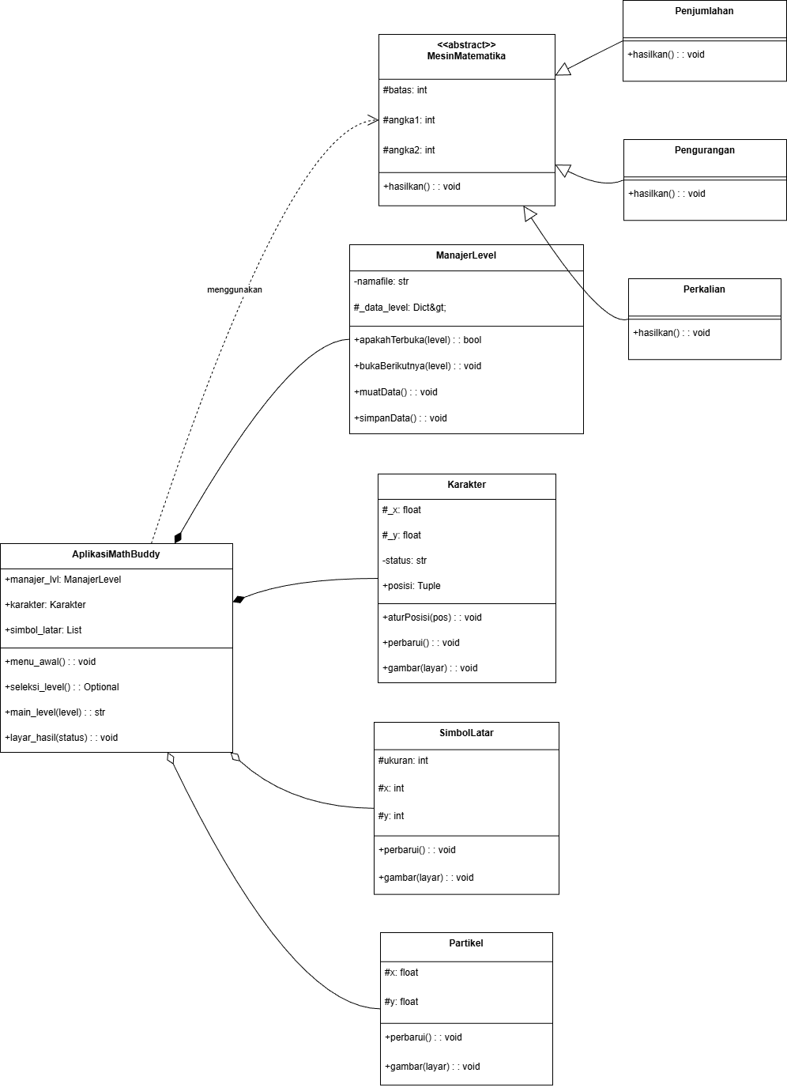
Hubungan Kunci dalam Diagram:
- Pewarisan: Ditunjukkan dengan panah solid antara subkelas (Addition, dll.) ke
superkelas (MathEngine).
- Komposisi: Ditunjukkan oleh garis solid dengan berlian padat, menggambarkan bahwa lifetime objek seperti LevelManager dan Character terikat dengan lifetime MathBuddyApp.
- Ketergantungan: Ditunjukkan oleh garis putus-putus, menggambarkan ketergantungan sementara MathBuddyApp pada instance MathEngine selama game loop berjalan.

2.3 Penggunaan Struktur Data Pendukung
- Dictionary of Dictionaries: Digunakan di LevelManager._level_data untuk penyimpanan status level secara hirarkis. Kunci integer Level dipetakan ke Dictionary yang berisi status boolean ("unlocked") dan integer ("best_score").
- JSON Serialization: Digunakan untuk mengubah struktur Dictionary kompleks tersebut menjadi file teks yang persisten (level_data.json). Proses load_data() dan save_data() memastikan status level yang telah terbuka tersimpan antar sesi aplikasi, memenuhi persyaratan fungsionalitas dan struktur data pendukung.

BAB III
FITUR DAN PENGGUNAAN APLIKASI

3.1 Fitur Utama Aplikasi
1. Sistem level progresif dengan penyimpanan data berbasis JSON
2. Soal matematika adaptif sesuai level
3. Karakter interaktif dengan umpan balik visual
4. Efek partikel sebagai respons jawaban benar
5. Antarmuka pengguna yang ramah dan intuitif

3.2 Kreativitas dan Desain
a. Visual Feedback Intuitif
Alih-alih menggunakan teks notifikasi sederhana, aplikasi memanfaatkan perubahan ekspresi karakter (`HAPPY` dan `SAD`) untuk memberikan umpan balik kepada pengguna. Animasi lompat, goyang, serta perubahan bentuk mulut menciptakan pengalaman yang lebih emosional dan interaktif.
b. Estetika dan Tata Letak
Skema warna soft dipilih untuk mengurangi kelelahan mata. Semua elemen utama dipusatkan pada layar untuk menjaga fokus pengguna pada soal.
c. Elemen Dekoratif Dinamis
Kelas `BackgroundSymbol` menggunakan simbol-simbol matematika seperti π, √, ∑, dan ∞ yang bergerak perlahan dan berotasi, menciptakan suasana edukatif sekaligus estetis.

3.3 Cara Penggunaan Aplikasi
- Menjalankan Aplikasi: Jalankan script utama (python main.py).
- Mulai: Pilih "MULAI" pada layar awal.
- Aksi Kunci: Pilih level yang terbuka. Jawab soal dengan mengklik opsi yang tersedia.
- Feedback visual (Karakter HAPPY atau SAD) dan audio segera diberikan.
- Menyelesaikan Level: Selesaikan 10 soal untuk mendapatkan status WIN. Level berikutnya akan otomatis terbuka dan tersimpan.

BAB IV
DOKUMENTASI DAN LAMPIRAN

4.1 Keterbacaan Kode (Komentar)
Kode sumber telah didokumentasikan dengan komentar rinci untuk menjelaskan fungsi utama dan alur kerja setiap kelas atau metode. Hal ini mencakup penjelasan:
- Fungsi Getter/Setter pada Character.
- Alur try-except pada loading JSON.
- Logika Polimorfisme dalam play_level.

4.2 Screenshot Aplikasi
Tampilan Start Menu.
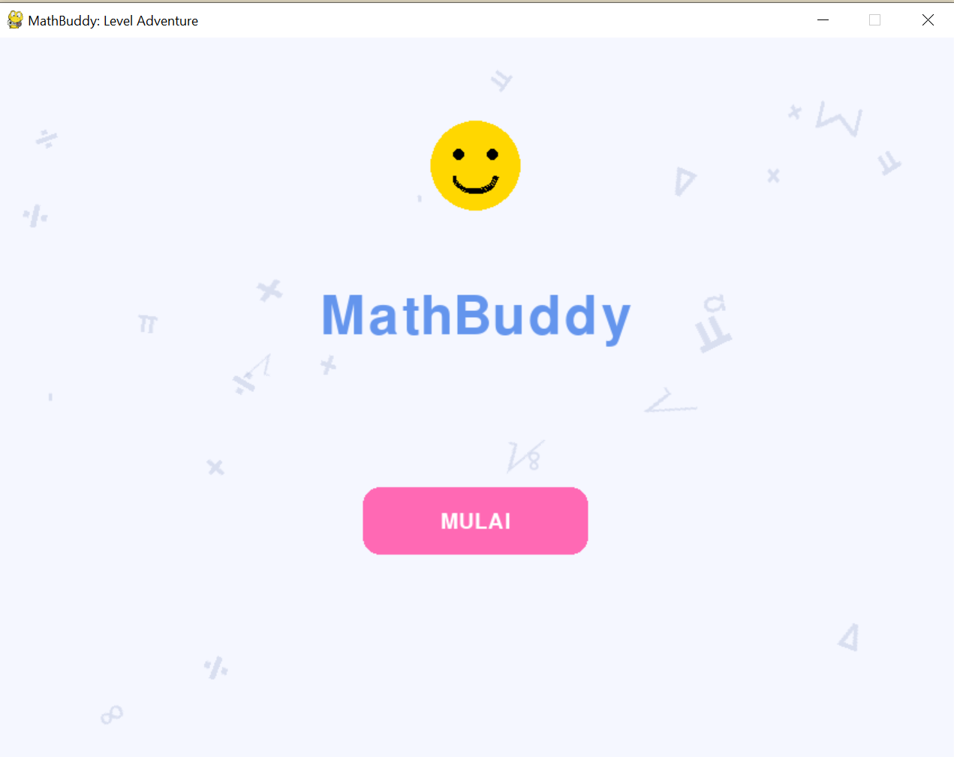
Tampilan Level Selection (Menunjukkan status unlocked dan locked level).
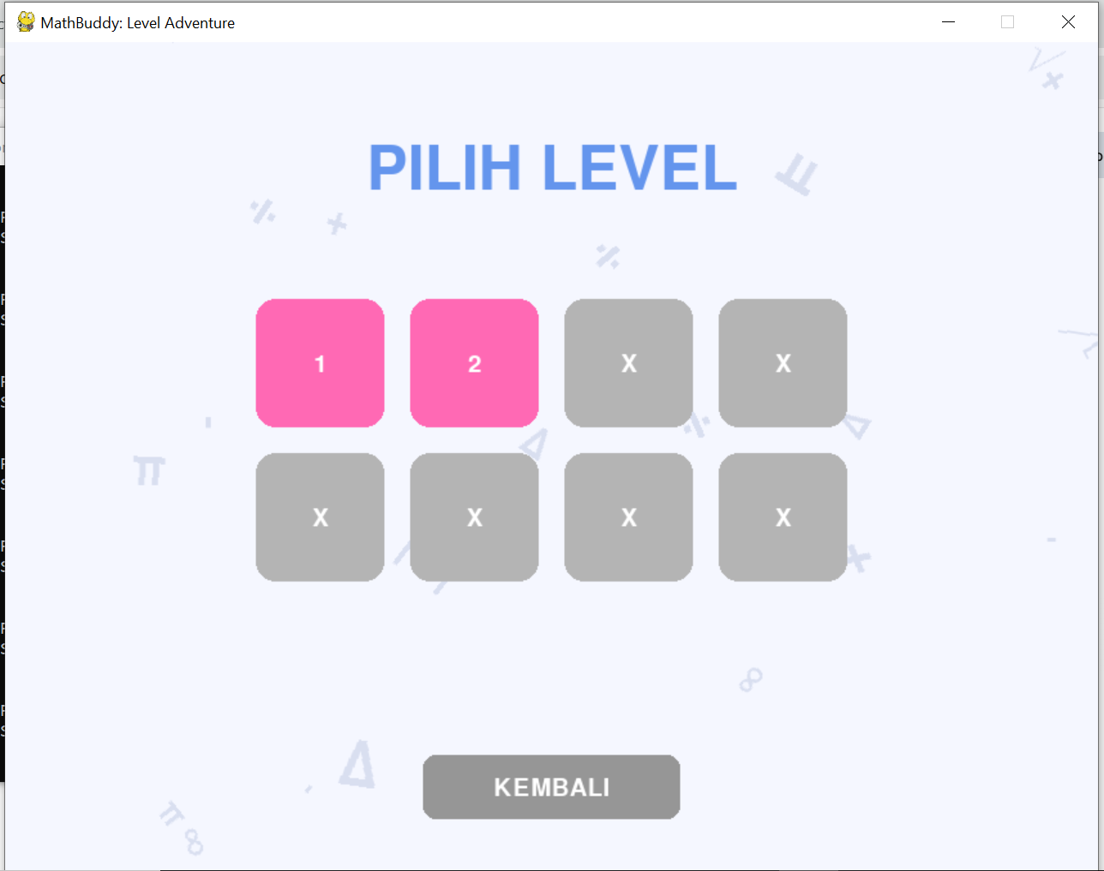

Tampilan Gameplay (Soal, Opsi, Nyawa).
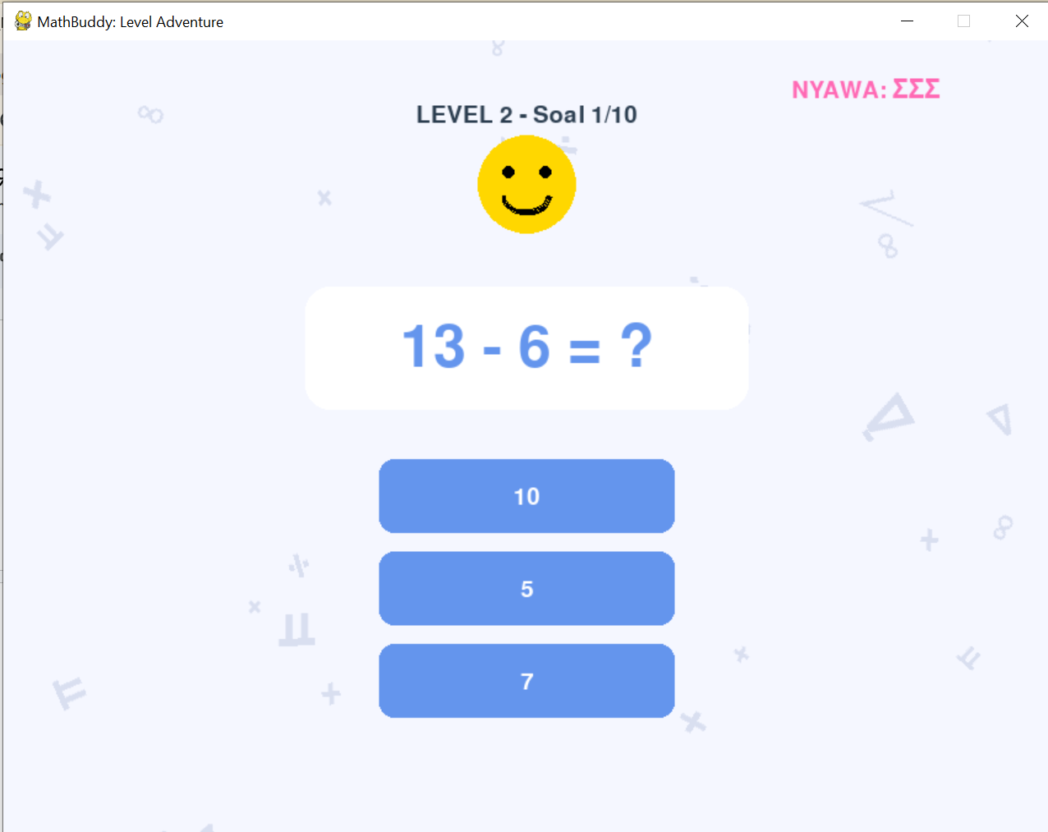
Tampilan Result Screen (Contoh: "LEVEL BERHASIL!")
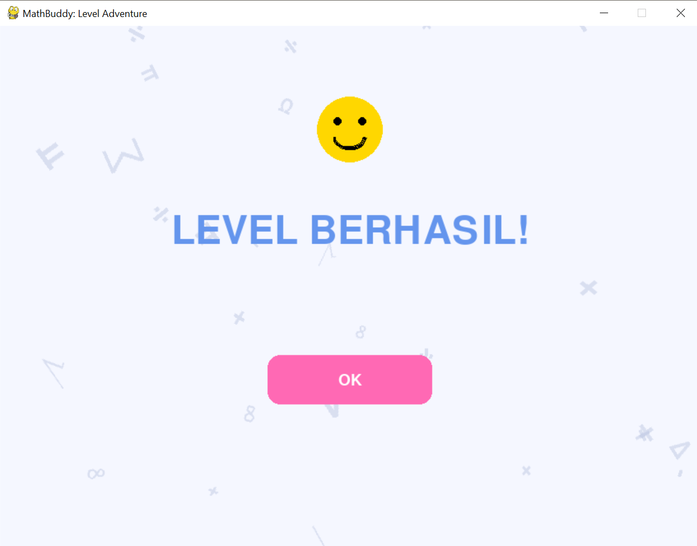

BAB V
PENUTUP

5.1 Kesimpulan
Berdasarkan hasil implementasi dan pengujian, dapat disimpulkan bahwa aplikasi MathBuddy: Level Adventure berhasil menerapkan konsep Pemrograman Berorientasi Objek secara menyeluruh. Penggunaan abstraksi, polimorfisme, dan enkapsulasi menghasilkan aplikasi yang modular, mudah dikembangkan, serta memiliki tingkat kompleksitas yang sesuai dengan standar UAS.

5.2 Saran Pengembangan
1. Penerapan Factory Pattern
Pembuatan objek soal dapat dipisahkan ke dalam kelas `MathEngineFactory` untuk mengurangi coupling pada kelas utama.
2. State Pattern untuk Karakter
Sistem state karakter dapat dikembangkan menggunakan State Pattern agar lebih scalable dan mudah dipelihara.
3. Penambahan Operasi Matematika
Operasi seperti pembagian atau perpangkatan dapat ditambahkan tanpa mengubah struktur utama aplikasi.

Link GitHub :
https://github.com/sunseekerzzz777/MathBuddy-Level-Adventure-PBO

